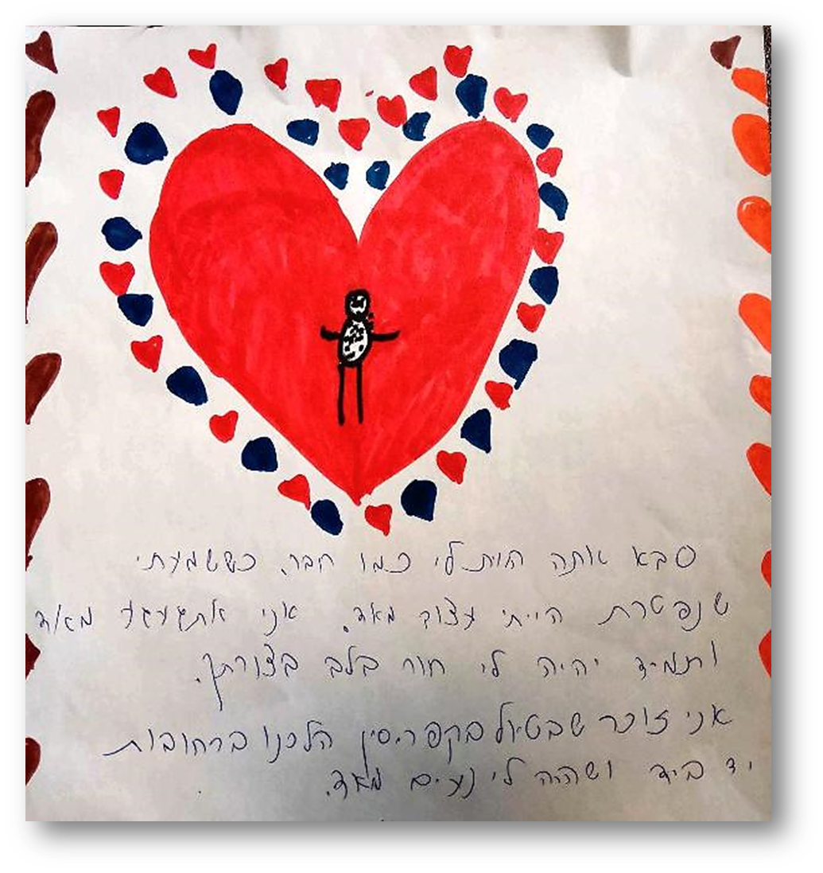
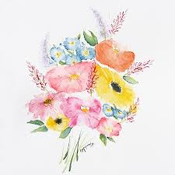
לסבא איתן
מיותם (8),
בנו של ניר
זיכרונות מסבא / הנכדות תמר והגר נפרדות
דברים בהלוויה
אם היו מבקשים ממני לתאר אותך במילה אחת, הייתי משתמשת במילה: זיכרונות, כי זה מה שנשאר לי הכי הרבה ממך.
איך היית מרים אותנו ומכווץ קרוב קרוב אליך. את המילים והמספרים שהיית מלמד אותנו בפינית.
את הביקורים הרבים שלך ושל סבתא אצלנו בקנדה. את הסיפורים המעניינים על פעם.
איך שהצחקת אותנו עם משחקי הפנים. את הנסיעות בטרקטור סביב הקיבוץ.
את האפרוחים הקטנים שראינו כשביקרנו בלול. את העזרה שלך עם עבודת השורשים שלי.
איך שלא משנה כמה ביקשנו, לא הסכמת לאכול בחדר אוכל. את הכיף שעשינו בטיול לקפריסין איתך ועם סבתא. את ההליכות הארוכות שלכם ביחד. את השיחות מתחת לגפן שהשקעת בו כל כך.
למרות השקט שלך, תמיד הרגשנו שאתה שם, צוחק בלב על השטויות שהיינו, ועדיין עושים.
החכמה שלך באה לידי ביטוי בכל הבית. מהמפות בחדר מחשב, ועד לערימות הספרים על המדפים.
למרות שאתה כבר לא איתנו יותר, אנחנו אף פעם לא נשכח אותך, איך אפשר?
יש כל כך הרבה תמונות, מזכרות, סיפורים וזיכרונות ממך. אז לא משנה אם אתה שם למעלה, ליד הכוכבים, או עמוק באדמה. אם אתה בקצה השני של העולם, מטייל לך בפינלנד, או ממש כאן לידנו. נאהב אותך תמיד, עד הירח ובחזרה.

